TD Ch 3 et 4 Le droit du WEB : La responsabilité légale des prestataires externes

CONTEXTE Société Imédia

La SARL Imédia est une petite SSII orléanaise de 5 salariés créée par M. Molines, son actuel gérant, en 2007.
Elle s’adresse à des PME locales pour lesquelles elle fournit tout type de services informatiques (installation et maintenance du matériel, développement de petites applications et formations des utilisateurs).
Depuis quelques temps elle est également amenée à concevoir les sites internet de ses clients. Pour proposer un service plus complet, M. Molines voudrait développer une nouvelle prestation d’Hébergeur.

M. Molines reçoit une première demande d’un client, une petite société (magasin de sport de glisse « Slide ») qui souhaite lui confier la création et l’hébergement d’un site internet marchand sur lequel les internautes pourront déposer des avis sur les produits proposés.

M. Molines vous demande de répondre à certaines questions sur les aspects juridiques de cette nouvelle activité. Il veut notamment connaître l’étendue des responsabilités de sa société.

Travail à faire

Première mission : Les fondements de la responsabilité
Comprendre le schéma suivant : les différents régimes de responsabilité.

Responsabilité civile :
obligation de réparer le dommage causé à autrui
Résultant de la réunion :
d’un dommage,
d’un fait générateur
et d’un lien de causalité entre les deux
Responsabilité pénale :
obligation de supporter la peine prévue
Résultant d’une infraction à la loi pénale
Délictuelle
(généré par un fait juridique, volontaire ou involontaire)
Contractuelle
(résultant de la mauvaise exécution d’un contrat)
Et /ou
Exonération totale ou partielle de responsabilité si :
force majeure,
ou faute de la victime
ou intervention d’un tiers

Deuxième mission : La responsabilité légale des prestataires externes

- Les différents acteurs

A partir de vos connaissances et de vos recherches, définissez les acteurs suivants : Hébergeur, FAI, Editeur et Producteur, et donnez au moins un exemple pour chaque catégorie.

- Leurs régimes de responsabilité concernant les contenus

Ressource 1 : Le Web 2.0 de l’entreprise : quelle responsabilité ?
Ressource 2 : Zoom sur le statut d’hébergeur sur internet

- Distinguez au regard de la loi et de la jurisprudence le statut d’hébergeur et celui d’éditeur
- Expliquez pourquoi cette distinction est importante en matière de responsabilité
- Cherchez la définition légale de « communication au public en ligne ». La communication au public par voie électronique est-elle totalement libre ?
- A votre avis, en ce qui concerne la prestation de service d’hébergement pour la société Slide, sommes-nous dans le cas d’un contenu à accès public ? Justifiez votre réponse.

M. Molines craint que la partie « avis sur les produits » des internautes génère des dérives (propos injurieux, diffamations…).Il souhaite connaître l’étendue de sa responsabilité.
- Sous quelles conditions la responsabilité de l’hébergeur peut-elle être engagée ? (ressource 2)

RESSOURCES ET ANNEXES

Ressource 1 : Le Web 2.0 dans l’entreprise : quelle responsabilité ?
http://www.droit-technologie.org/dossier-165/le-web-2-0-dans-l-entreprise-quelle-responsabilite.html
Article du 4 février 2008, écrit par 3 avocats (Pascal Reynaud, Thibault Verbiest et Bertrand Vandevelde)
Extrait
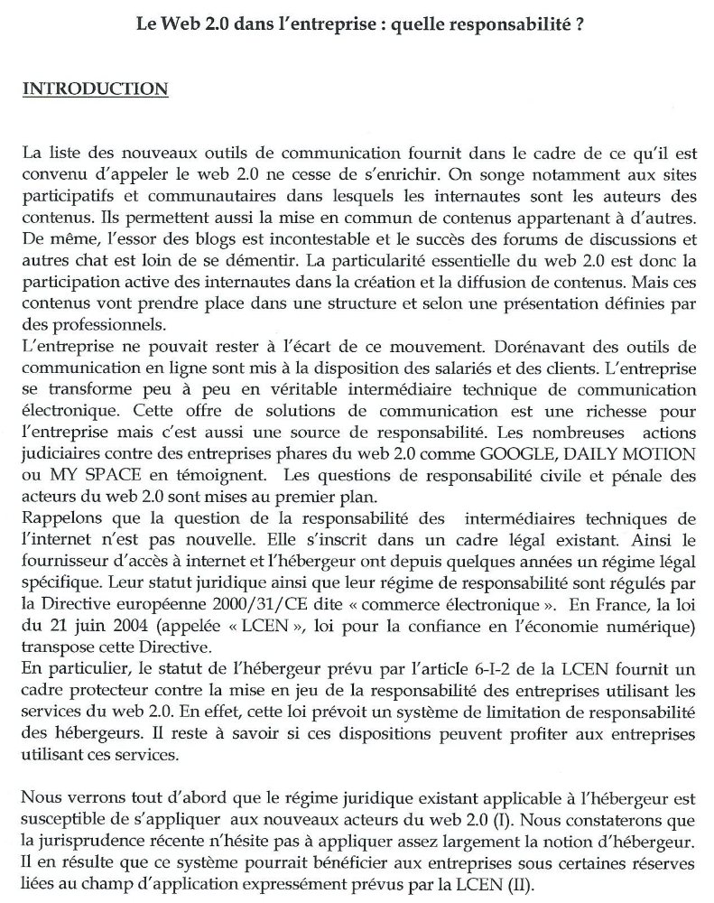

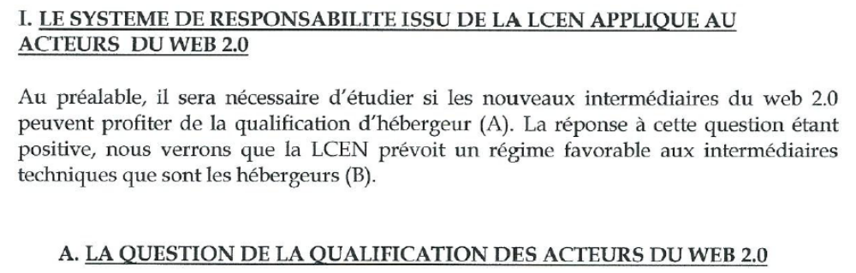

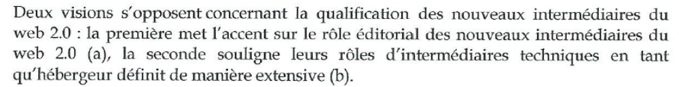

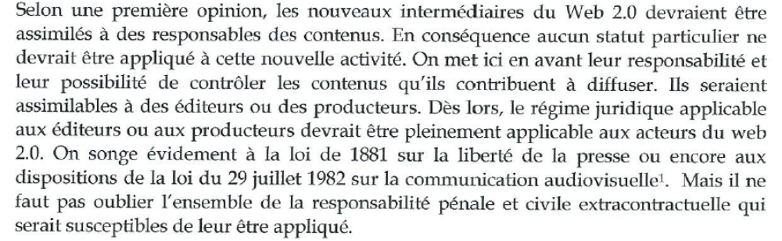
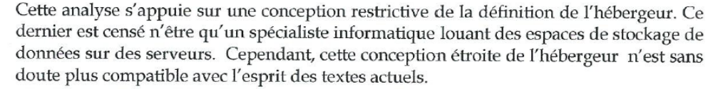

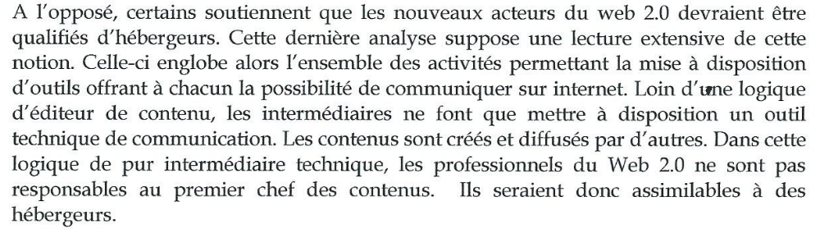

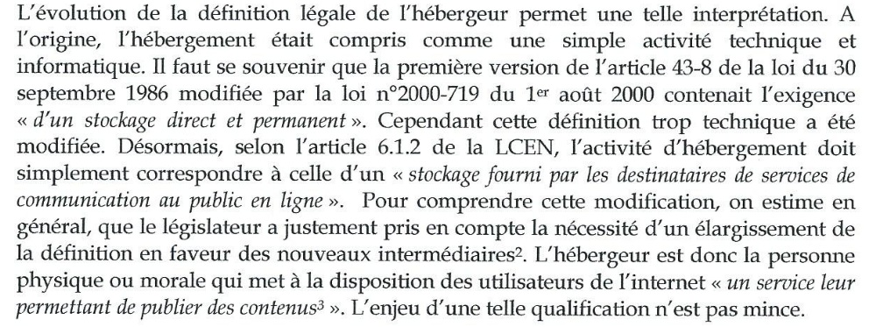

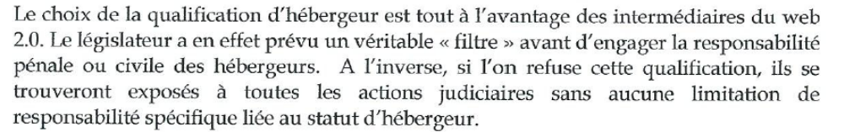

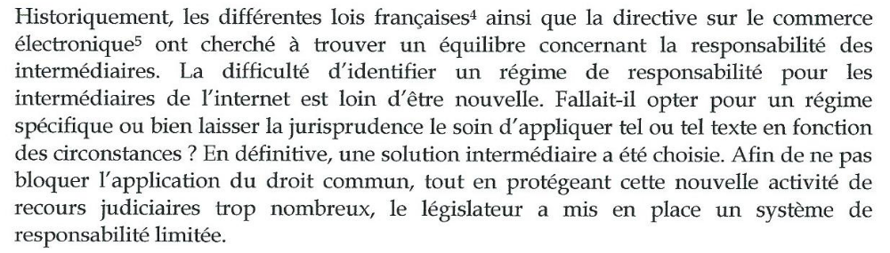

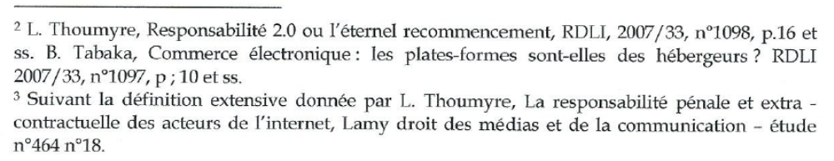
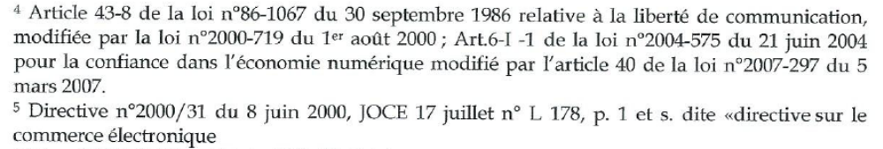

Ressource 2 : Zoom sur le statut d’hébergeur sur internet

http://www.haas-avocats.com/actualite-juridique/justice-precise-statut-hebergeur-internet-procedure-suivre-engager-responsabilite/

le 3 mars 2011 par Guillaume Sanna

Zoom sur le statut d’hébergeur sur internet
et la procédure à suivre pour engager sa responsabilité

Le 17 février 2011, la Cour de cassation a rendu trois arrêts : arrêts DailyMotion, Fuzz et Amen – qui apportent deux précisions sur le statut d’hébergeur : la première relative à son identification, la seconde concerne les mentions obligatoires qui doivent être contenues dans une notification de contenu illicite pour être efficace. Explications.
Le statut d’hébergeur sur Internet clarifié
La loi du 21 juin 2004, dite LCEN (Loi pour la Confiance en l’Économie Numérique), définit la notion d’hébergeur. L’hébergeur est une personne, physique ou morale, « qui assure, même à titre gratuit, pour mise à disposition du public par des services de communication au public en ligne, le stockage de signaux, d’écrits, d’images, de sons ou de messages de toute nature fournis par des destinataires de ces services » (Article 6-1-2 de la loi LCEN).
Toutefois cette définition est imprécise. En pratique, la frontière entre la notion d’hébergeur (intermédiaire technique protégé) et celle d’éditeur (qui ne bénéficie d’aucun régime de responsabilité aménagé) a été source de contentieux car nombre d’éditeurs se qualifiaient d’hébergeurs afin de voir diluer leur responsabilité sur les contenus.
C’est la jurisprudence qui a tracé, au cas par cas, la ligne de démarcation. Concrètement, l’hébergeur qui organise (TGI PARIS, 22 juin 2007 Myspace C/ Lafesse) ou exploite lucrativement les données diffusées (Cass. Civ.I, 14 janvier 2010 Tiscali) s’expose à être qualifié d’éditeur et de ce fait, il ne bénéficie plus du régime aménagé de responsabilité.
C’est une source d’insécurité juridique puisque bien souvent les professionnels de l’internet ignorent leur statut juridique. Les trois arrêts rendus par la Cour de Cassation le 17 février 2011 modifient cet état de fait.
Désormais, est hébergeur l’intermédiaire informatique qui effectue des prestations purement techniques (Arrêt Dailymotion) en vue de faciliter l’usage du site internet par le public (arrêt Fuzz).
Peu importe, donc, que celui-ci exploite de manière lucrative les contenus édités par les internautes (Arrêt DailyMotion qui opère un revirement de la Jurisprudence Tiscali de 2010 cf supra).
Ainsi, un prestataire qui fournit un hébergement et n’effectue que des opérations techniques sur les contenus apportés (ré-encodage, classification par mots-clefs, formatage…) en vue de leur diffusion pourra être qualifié hébergeur.
Par conséquent, la Cour met fin à l’insécurité juridique entourant la notion d’hébergeur : celui-ci ne pourra voir sa responsabilité engagée s’il se contente d’apporter des transformations techniques au contenu diffusé.
En outre, la Cour précise également, par ces arrêts, les modalités de mise en œuvre de la responsabilité des hébergeurs.
Procédure à suivre pour engager la responsabilité des hébergeurs
L’hébergeur est défini par la loi du 21 juin 2004 comme un intermédiaire technique. A ce titre, il bénéficie d’un régime de responsabilité atténué. L’article 6-1-1 de la LCEN prévoit le principe de l’irresponsabilité civile et pénale de l’hébergeur quant au contenu des sites hébergés. Cependant, sa responsabilité pourra être mise en œuvre s’il est averti du contenu illicite d’un site, et qu’il n’en suspend pas promptement la diffusion.
Comment rapporter la preuve d’un tel manquement ?
La LCEN prévoit un mécanisme dit de présomption par notification. Ce dispositif d’alerte fonctionne en deux temps :
- Notification du contenu illicite à l’hébergeur avec mise en demeure de le retirer promptement
- Démonstration de la faute de l’hébergeur concernant ledit retrait
En pratique, un internaute identifie un contenu illicite sur internet. Il doit en informer l’hébergeur par le biais d’une notification de contenu illicite.
Notification devant comprendre (article 6-1-5 de la loi LCEN) :
- La date de la notification
- Si le notifiant est une personne physique : ses nom, prénom, profession, domicile, nationalité, date et lieu de naissance ; si le requérant est une personne morale : sa forme, sa dénomination, son siège social et l’organe qui la représente légalement ;
- Les nom et domicile du destinataire ou, s’il s’agit d’une personne morale, sa dénomination et son siège social ;
- La description des faits litigieux et leur localisation précise ;
- Les motifs pour lesquels le contenu doit être retiré, comprenant la mention des dispositions légales et des justifications de faits ;
- La copie de la correspondance adressée à l’auteur ou à l’éditeur des informations ou activités litigieuses demandant leur interruption, leur retrait ou leur modification, ou la justification de ce que l’auteur ou l’éditeur n’a pu être contacté.
En tant que telle, la communication de ces éléments ne suffit pas à engager la responsabilité de l’hébergeur.
Elle ne le sera que si l’information dénoncée comme illicite « présentait manifestement un tel caractère » (Cons. Constit. 10 juin 2004)
Si le contenu est réellement illicite, l’hébergeur devra retirer ces données. Sinon, il engage sa responsabilité. Dans ce contexte, la question est : une notification incomplète permet elle d’engager la responsabilité de l’hébergeur ?
Cette question est pertinente si on considère qu’identifier le contenu, et donc permettre à l’hébergeur d’apprécier sa licéité, est la seule obligation du notifiant. ( cf CA Toulouse, 19 mai 2009).
La Cour, dans l’arrêt AMEN, établit que toutes les mentions spécifiées à l’article 6-1-5 de la loi LCEN sont obligatoires. L’Arrêt Dailymotion affirme, également, que « la notification délivrée au visa de la loi du 21 juin 2004 doit comporter l’ensemble des mentions prescrites par ce texte […]»
Mais attention, la notification sera nulle si ces mentions ne sont pas respectées et la responsabilité de l’hébergeur ne pourra pas, alors, être engagée.
En prononçant la nullité de la notification incomplète, la cour de cassation considère comme dispositions d’ordre public les exigences du texte. Ce qui implique, qu’on ne peut déroger par convention à ces dispositions.
Par conséquent, les alertes de contenus illicites proposées sur le site de l’hébergeur ne peuvent être qualifiées de notification au sens de l’article 6-1-5 de la LCEN.
Observons que le signalement d’un contenu illicite obéit à un certain nombre de contraintes et si l’on veut voir prospérer sa démarche, il faut veiller à ce que les dispositions de l’article 6-1-5 LCEN soient parfaitement suivies.
La personne la plus habilitée à rédiger efficacement une notification est l’avocat.

En résumé
Est hébergeur, l’intermédiaire technique qui met à la disposition des tiers les outils permettant de communiquer des informations en ligne. L’hébergeur peut procéder à des modifications techniques du contenu, à son indexation et peut proposer des encarts publicitaires associés à la diffusion de ces contenus. Il ne peut cependant intervenir dans la création ou la sélection des contenus diffusés. A défaut, il pourra être qualifié d’éditeur de contenu.
L’hébergeur bénéficie d’un régime de responsabilité atténuée. Ce régime protecteur peut prendre fin si des faits litigieux sont portés à sa connaissance par notification et qu’il n’en suspend pas promptement la diffusion.
La notification doit impérativement contenir l’ensemble des mentions énumérées à l’article 6-1-5 de la loi du 21 juin 2011 dite LCEN.
A défaut, la responsabilité de l’hébergeur ne pourra être engagée.

